Диаграмма прецедентов программы «Частная клиника»
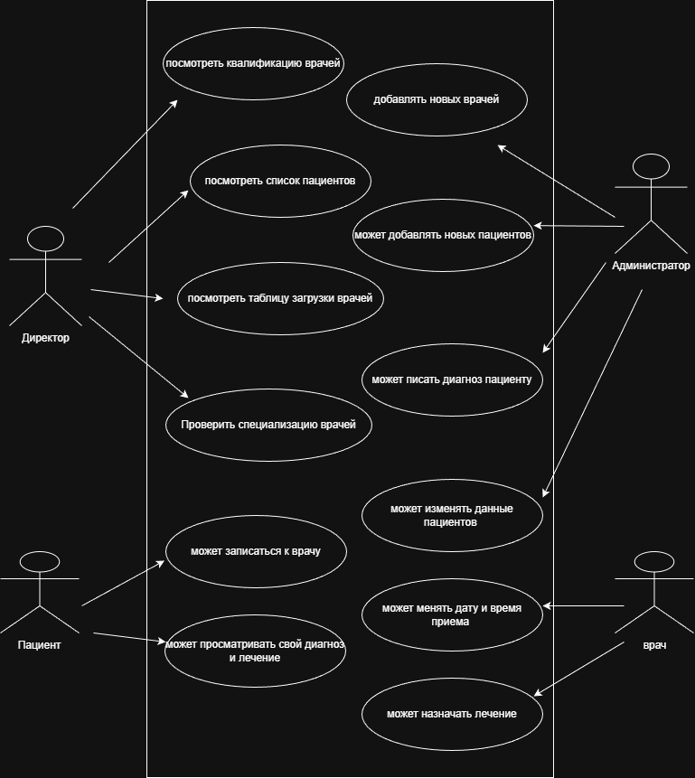
Отладка:
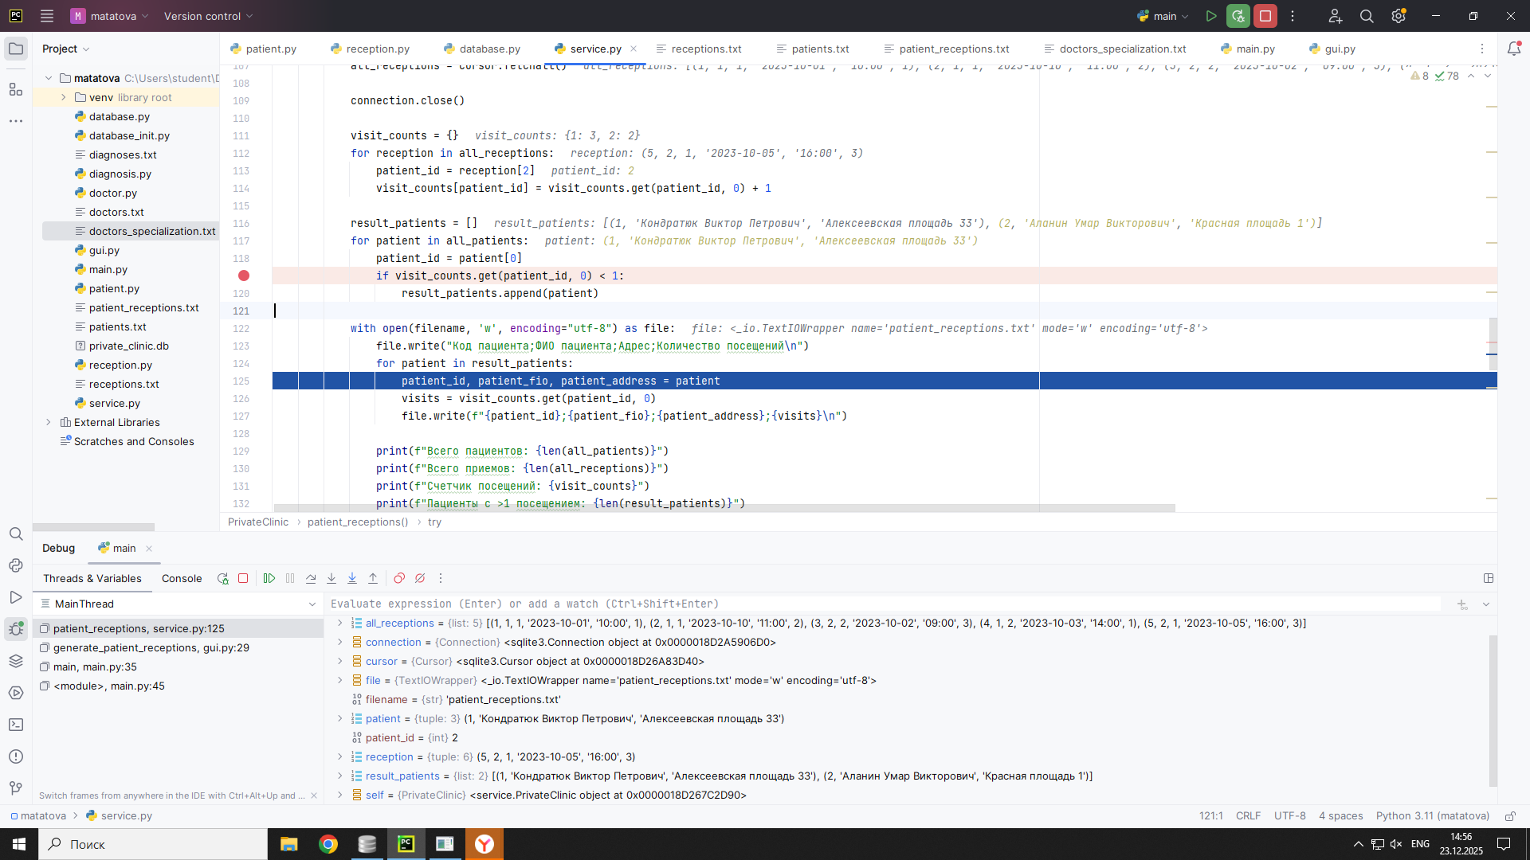
Через DeBug поняла, что логически неправильно поставила символ. Исправила.

Также отловила ошибку, сделав её специально:
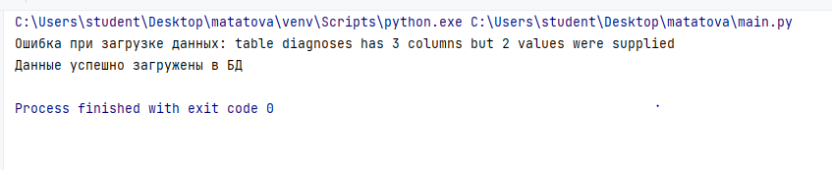
Благодаря обработке исключений через try, поняла где и почему была вызвана ошибка.
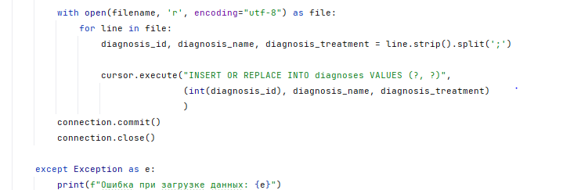
Ошибка была в том, что мы хотели загружать 3 колонки, а указали в INSERT всего 2. Поэтому и случилась ошибка.
Исправленная версия:
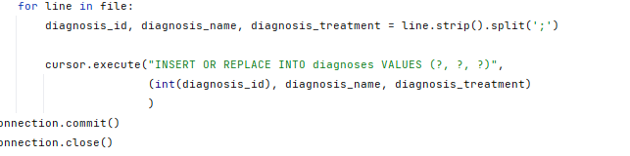
Расчет BigO:
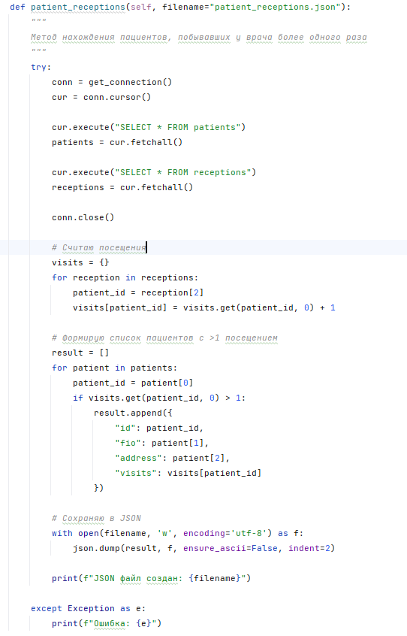
Сложность: O(n)
O(n + m), потому что:
Все пациенты: O(n)
Все приемы: O(m)
Это оптимальный алгоритм.

